Командами в КОНСОЛИ:

1. 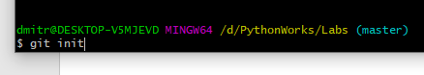Создать локальный репозиторий
2. 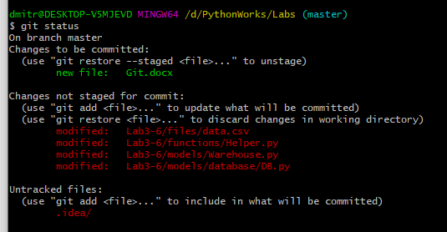Добавить несколько файлов

1. Сделать один из файлов игнорируемым